Модуль оплаты Roskassa для CMS NetCat 6.x

1. Перенести папку netcat в корень проекта.
2. В административной панели открыть меню “Инструменты -> Командная строка SQL”.

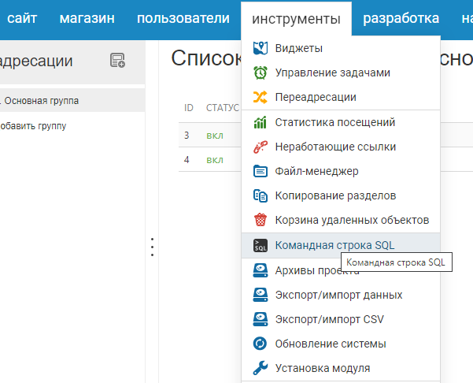

1. Скопировать содержимое файла install.sql и нажать «Отправить запрос»

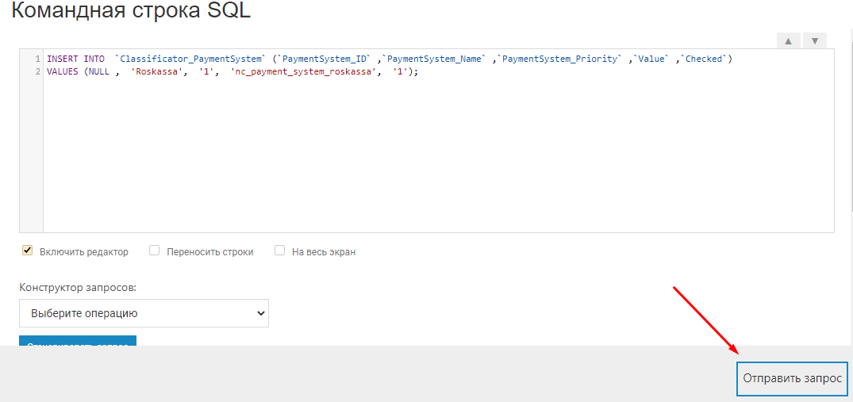

1. Скопировать содержимое файлов папки language в соответствующие файлы в директории /netcat/modules/payment/
2. Перейти в «Настройки-Прием платежей»

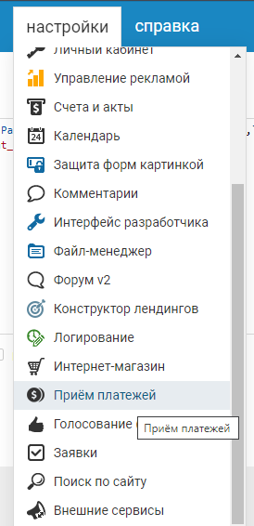

1. Найти в списке Roskassa и активировать его

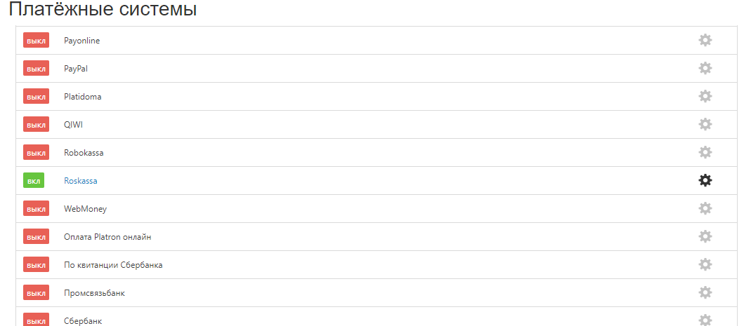

1. Перейти в настройки модуля, нажав на шестеренку справа.
2. Указать данные из личного кабинета Roskassa.  
   SHOP_ID-идентификационный номер Вашего магазина в Roskassa.

SECRET_KEY-секретный ключ, сгенерированный в личном кабинете Roskassa.

LOG_FILE-журнал, в который записываются данные о платежах. Здесь вы можете изменть путь к нему, по у молчанию это-‘/roskassa.log’.

ADMIN_EMAIL-email администратора.

TEST-включение и отключение тестового режима платежей.   
1-тестовый режим включен.

0-тестовый режим отключен.

После заполнения данных нажать «Сохранить».

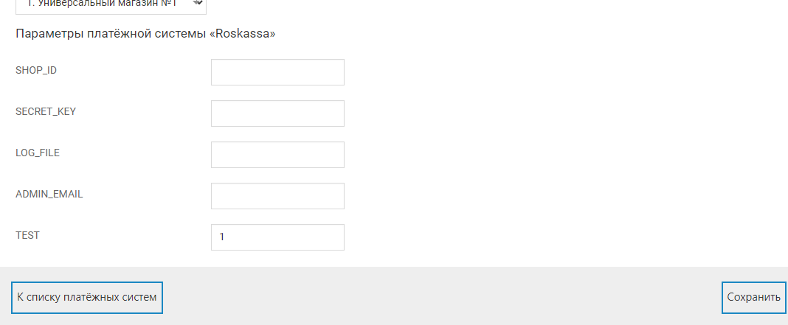

1. Перейти в раздел “Интернет-магазин -> Настройки -> Оплата”.

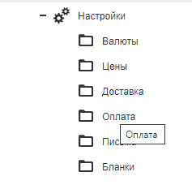

Нажать кнопку «Добавить» и выбрать «Roskassa».

1. Настроить модуль нужным Вам образом и нажмите «Сохранить».
2. Настроить ссылки в личном кабинете Roskassa:

URL уведомлений

https://****/netcat/modules/payment/callback.php?paySystem=nc_payment_system_roskassa  
URL успешной оплаты

http:// ****/netcat/modules/payment/response/roskassa/success.php

URL неуспешной оплаты

http:// ****/netcat/modules/payment/response/roskassa/fail.php